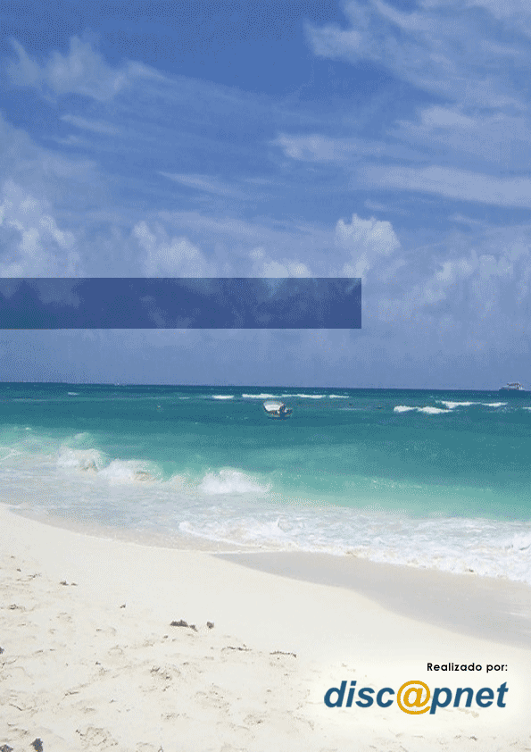

Guía de Playas 2007

Índice

Guía de Playas 2007 0
Comunidad Autónoma de Andalucía 2
Principado de Asturias 5
Comunidad Autónoma de Illes Balears 6
Comunidad Autónoma de Canarias 9
Comunidad Autónoma de Cantabria 13
Comunidad Autónoma de Cataluña 14
Comunidad Autónoma de Galicia 17
Comunidad Autónoma de Murcia 19
Comunidad Autónoma del País Vasco 21
Comunidad Valenciana 23
Accesibilidad en las Playas 26
Rampas 26
Pasarelas 26
Zona de Sombrillas 27
Aseo y Ducha 27
Silla Anfibia 28
Muletas Anfibias 28
Apoyo en el Baño 30
Boyas 30
Banderas Azules 31
Relación de Playas Galardonadas con Bandera Azul 2007 33

Comunidad Autónoma de Andalucía

Información enviada por la Junta de Andalucía (Málaga), la Concejalía de Servicios Sociales de Motril. La de Almería esta sacada de una nota de prensa.

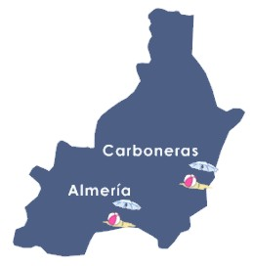
Almería


Almería: Playa del Palmeral.

Servicios Playeros de interés: Aparcamiento, aseos, zona de sombrillas.
Comentarios de interés: Los aseos y las duchas no están conectados ni con la zona de baño, ni con el paseo.

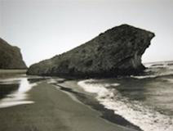
Carboneras: Playas de El Ancón, Los Cocones y Las Marinitas.

Servicios Playeros de interés: Tres sillas de baño para personas con discapacidad, pasarelas, rampas.
Comentarios de interés: Para solicitar las sillas pueden ponerse en contacto con Protección Civil.

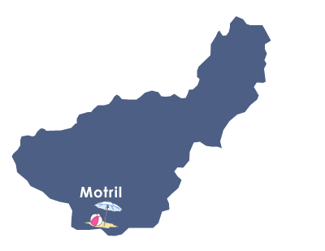
Granada

Motril: Poniente, Granada.

Servicios playeros de interés: Rampas, Zona de sombrillas, pasarela, aseos, duchas, sillas y muletas anfibias, personal de apoyo, fuentes y boyas.
Comentarios de interés: (ninguno)

Málaga

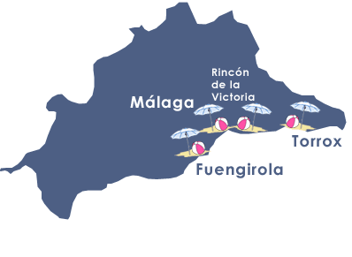
Torrox: El Norche.
Servicios playeros de interés: Rampas, accesos.
Comentarios de interés: (ninguno).
Torrox: El Cenicero, Los Cuartos, Peñoncillo, Manzagarrobo, Calaceite, Vilchez.

Servicios playeros de interés: pasarelas.
Comentarios de interés: (ninguno).
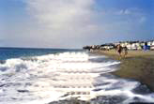
Torrox: Ferrara.

Servicios playeros de interés: Accesos, aseos.
Comentarios de interés: (ninguno).

Rincón de la Victoria: Todas las playas.
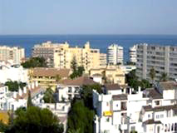
Servicios playeros de interés: Pasarelas, aseos, rampas, duchas.
Comentarios de interés: (ninguno).

Torremolinos: Bajoncillo, Playamar y Los Álamos.

Servicios playeros de interés: Rampas, pasarelas, toldos con hamacas, aseos, vestuarios, duchas.
Comentarios de interés: (ninguno).

Fuengirola: Todas las playas.
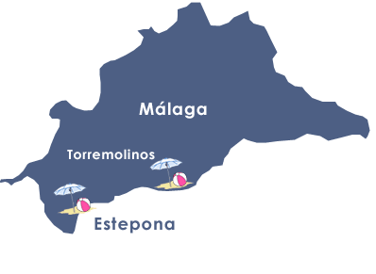
Servicios playeros de interés: Pasarelas, toldos con hamacas, aseos, vestuarios, duchas, personal de apoyo.
Comentarios de interés: (ninguno).

Estepona: La Rada.

Servicios playeros de interés: Rampa, aseo, sillas y muletas anfias.
Comentarios de interés: (ninguno).
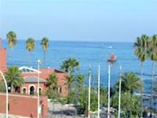
Estepona: El Padrón.

Servicios playeros de interés: Aseo, sillas y muletas anfibias.
Comentarios de interés: Parking en la zona de la Cala.

Estepona: Casasola (Isdabe).
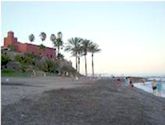
Servicios playeros de interés: Silla y muletas anfibias.
Comentarios de interés: (ninguno).

Estepona: El Velerín.

Servicios playeros de interés: Rampa y aseos.
Comentarios de interés: (ninguno).

Principado de Asturias

Candás: Playa la Palmera y playa de Xivares.
Villaviciosa: Playa de Rodiles.
Gijón: Playa de Poniente.
Valdés: Playa de Luarc.
Llanes: Playa de Toró.
Ribadesella: Playa de Santa Marina.
Avilés: Playa de Salinas.
Muros de Nalón: Playa de Aguilar.
Soto del Barco: Playa de San Juan de la Arena.

Servicios playeros de interés: Silla anfibia.
Comentarios de interés: (ninguno).

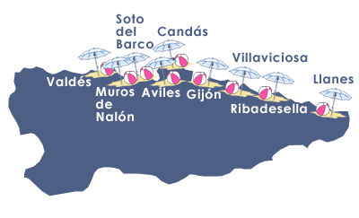

Comunidad Autónoma de Illes Balears

Información proporcionada por el Gobierno Balear.

http://www.caib.es/root/

Comentarios de interés: Las playas de Palma, Patja de Sant Adriá, Menorca e Ibiza tienen zonas de descanso adaptadas.

Mallorca
Comentarios de interés: Dirigirse a los socorristas de Cruz Roja, para cualquier cuestión o solicitar información y reserva de silla anfibia.

CREU ROJA de Maó: 971 37 12 38
Palma de Mallorca: Cala Mayor, Ciudad Jardín, Playa de Palma (Baneario 15), Cala Estancia.

Servicios playeros de interés: Aparcamientos, pasarelas, aseos y duchas adaptadas, zona de sombrillas, muletas anfibias, sillas anfibias, apoyo en el baño, buena señalización.
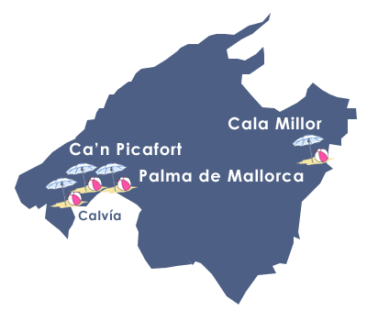
Mallorca: Playa de Palma (Balneario 4).

Servicios playeros de interés: Aparcamientos, pasarelas, zona de sombrillas.
Calvía: Santa Ponsa, Son Maties, Palma Nova.

Servicios playeros de interés: Aparcamientos, pasarelas, duchas, apoyo el baño.
Ca´n Picafort: Ca´n Picafort.
Cala Millor: Cala Millor.

Servicios playeros de interés: Aparcamientos, pasarelas, duchas adaptadas, muletas anfibias, sillas anfibias, apoyo en el baño.

Menorca
Dirigirse a los socorristas de Cruz Roja, para cualquier cuestión o solicitar información y reserva de silla anfibia.

CREU ROJA de Maó: 971 37 12 38.
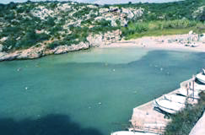
Ciutadella: Platja de Santadrià.

Comentarios de interés: Aparcamientos, rampas, pasarelas, aseos y duchas adaptadas, zona de sombrillas, sillas anfibias, apoyo en el baño.

Alaior: Son Bou.

Servicios playeros de interés: Aparcamientos, rampas, pasarelas, duchas adaptadas.

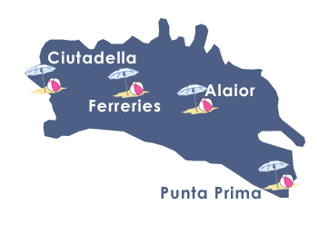
Ferreries: Cala Galdana.

Servicios playeros de interés: Aparcamientos, rampas, pasarelas, aseos adaptados.

Menoría: Punta Prima.

Servicios playeros de interés: Aparcamientos, rampas, pasarelas, lavapies, silla anfibia, parque infantil adaptado.

Ciutadella: Platja D`es Xoriguer.

Servicios playeros de interés: Pasarelas, duchas y lavapies adaptados.

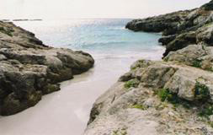
Alaior: Cala en Porter.
Ciutadella: Cala en Blanes.

Servicios playeros de interés: Pasarelas.

Ibiza
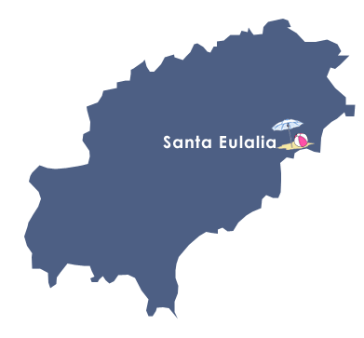

Santa Eulalia: Cala Llonga, Platja del Riu de Santa Eulalia.

Servicios playeros de interés: Aparcamientos, rampas.

Santa Eulalia: Platja de Santa Eulalia.

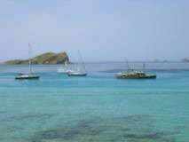
Servicios playeros de interés: Aparcamientos, pasarelas, duchas accesibles.
Santa Eulalia: Platja de Niu Blau, Cala Martina, Es Canar, Cala Llenya, Platja D`es, Pou D`es Lleo, Es Figueral.

Servicios playeros de interés: Aparcamientos, pasarelas.
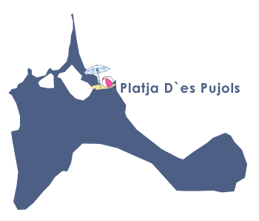

Santa Eulalia: Cala Pada.

Servicios playeros de interés: Pasarelas.

Formentera
Formentera: Platja Dès Pujols.
Servicios playeros de interés: Aparcamientos, pasarelas.

Comunidad Autónoma de Canarias

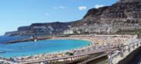
Información recopilada en webs relacionadas con la accesibilidad y barreras arquitectónicas.

http://www.portalturismoaccesible.org/

y el Patronato de Turismo de Fuerteventura.

Fuerteventura.

Gran Tarajal: Gran Tarajal.
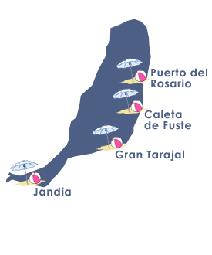
Caleta de Fuste: Caleta de Fuste.
Puerto del Rosario: Playa Blanca.

Servicios playeros de interés: Rampas y pasarelas.
Jandia: Morro Jable, Solana del Matorral y Costa Calma.

Servicios playeros de interés: Rampas, pasarelas, duchas y aseos.

Lanzarote
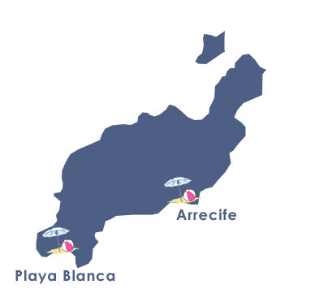

Playa Blanca: Playa Blanca.

Servicios playeros de interés: Pasarelas, aseos y duchas.

Arrecife: Playa del Reducto.

Servicios playeros de interés: Pasarelas, silla anfibia, apoyo en el baño.

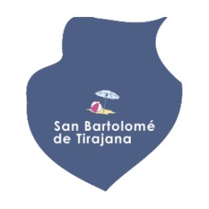

Isla de Gran Canaria
San Bartolomé de Tirajana (Las Palmas): Playas de El Inglés, Maspalomas, Meloneras, San Agustín, Las Burras y Puerto Chico.

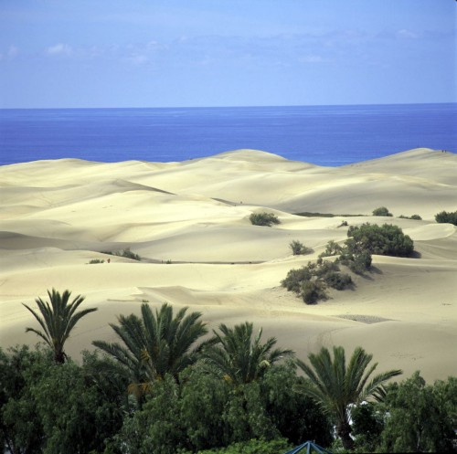
Servicios playeros de interés: Cuentan con rampas, baños adaptados, pasarelas, y aparcamientos reservados. Además, El Inglés cuenta con una silla anfibia, y El Inglés, Maspalomas y San Agustín tienen bandera azul.

Tenerife
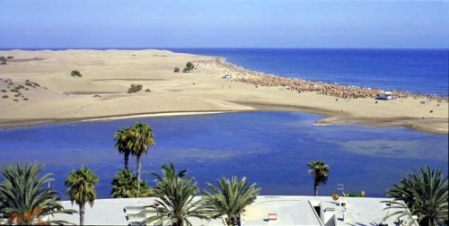
Costa Adeje: Fañabé.

Servicios playeros de interés: Estacionamiento próximo reservado, Rampas, Aseos, Duchas, Pasarelas enrollables, Sillas anfibias y apoyo en el baño.
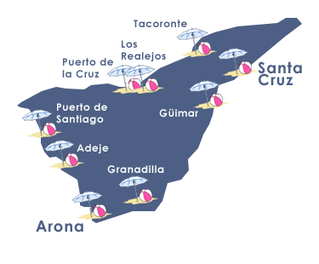
Arico: El Porís.

Servicios playeros de interés: Estacionamiento próximo reservado, Rampas, Aseos, Duchas y Pasarelas enrollables.
Los Realejos: Playa El Socorro.

Servicios playeros de interés: Estacionamiento próximo reservado, Rampas de acceso, Aseos, Duchas y Pasarelas enrollables.

Santa Cruz: Las Teresitas.

Servicios playeros de interés: Estacionamiento próximo a la playa con plazas reservadas, Rampas de acceso, Aseos, Duchas, Pasarelas enrollables, Sillas anfibias y apoyo en el baño.

Güimar: El Cabezo - El Puertito.

Servicios playeros de interés: Estacionamiento próximo a la playa con plazas reservadas, Rampas de acceso, Aseos, Duchas y Pasarelas enrollables.

Güimar: La Charcada - El Puertito.

Servicios playeros de interés: Estacionamiento próximo a la playa con plazas reservadas, Rampas de acceso, Aseos, Duchas, Pasarelas enrollables.

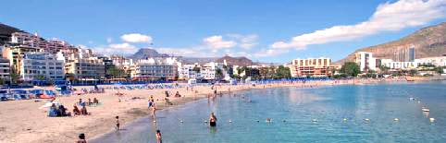

Granadilla: El Médano.

Servicios playeros de interés: Estacionamiento próximo a la playa con plazas reservadas, Rampas de acceso, Aseos, Duchas y Pasarelas enrollables.

Tacoronte: Mesa del Mar.

Servicios playeros de interés: Estacionamiento próximo a la playa con plazas reservadas, Rampas de acceso, Aseos, Duchas, Pasarelas enrollables, Sillas anfibias y apoyo en el baño.

Puerto de la Cruz: San Felipe.

Servicios playeros de interés: Aseos, Duchas y Vestuarios.

Puerto de la Cruz: Playa del Castillo.

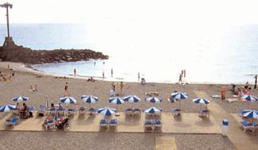
Servicios playeros de interés: Estacionamiento próximo a la playa con plazas reservadas, Rampas de acceso, Aseos, Duchas y Pasarelas enrollables.

Costa Adeje: Torviscas.

Servicios playeros de interés: Estacionamiento próximo a la playa con plazas reservadas, Rampas de acceso, Aseos, Duchas y Pasarelas enrollables.

Costa Adeje: El duque.
Puerto de Santiago: La Arena.

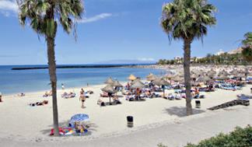
Servicios playeros de interés: Estacionamiento próximo a la playa con plazas reservadas, Rampas de acceso, Aseos, Duchas y Pasarelas enrollables.
Arona – Los Cristianos: Las Vistas.

Servicios playeros de interés: Aparcamiento, rampas, pasarelas, aseos, duchas, zona de sombrillas, sillas anfibias, muletas anfibias y apoyo en el baño.
Comentarios de interés: Para reservar las sillas o muletas anfibias, han de contactar con el servicio de atención ciudadana llamando al 922 761 600 (Reservas de Lunes a Viernes de 8 a 20:00 horas).
http://www.arona.org

Guía de turismo sin fronteras: Accesibilidad playas (Tenerife): Arona.org

Comunidad Autónoma de Cantabria

Información recopilada en webs relacionadas con la accesibilidad y barreras arquitectónicas y nota de prensa.
http://www.portalturismoaccesible.org

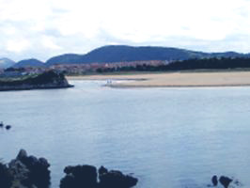
Santander

Castro Urdiales: Brazomar Ostende.

Servicios playeros de interés: Aseos.

Santander: Los Peligros.

Servicios playeros de interés: Pasarelas, silla anfibia, apoyo en el baño.

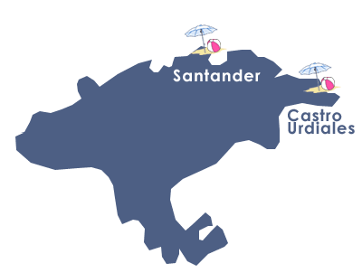

Comunidad Autónoma de Cataluña

Información recopilada en webs relacionadas con la accesibilidad y barreras arquitectónicas. Excepto la de Barcelona que ha sido proporcionada por el ayuntamiento, y la de Tarragona que nos ha enviado la Coordinadora del Área de Turismo de Cambrils, y los ayuntamientos de Torredembarra, L`Hospitales de L`Infant, Creixell y Cunit.

- http://www.bcn.es/
- http://www.cambrils.org/
- http://www.torredembarra.org/
- http://www.vandellos-hospitalet.org/
- http://www.creixel.es/
- http://www.cunit.org/

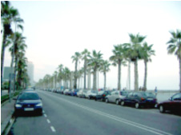
Barcelona

Comentarios de interés: Todas las playas de Barcelona disponen de transporte público adaptado, reservas de aparcamiento con itinerarios accesibles hasta la playa seca,
señalización e información visual, lavabos adaptados, pasarelas de madera hasta el agua y duchas adaptadas con sillas.

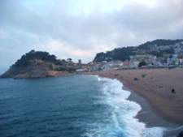
Las áreas con servicio de asistencia al baño facilitan de manera específica, con ayuda personal y/o técnica, la entrada y salida del agua a las personas con movilidad reducida que desean disfrutar del baño.

El personal de apoyo en junio y la segunda quincena de septiembre solo estará los fines de semana y festivos.

Barcelona: San Sebastián, Nueva Icária, Barcelonesa, Bogatell, Mar Bella.

Servicios playeros de interés: Rampas, pasarelas fijas, aparcamiento, duchas, aseos, boyas, vigilancia.

Barcelona: Nueva Mar Bella.
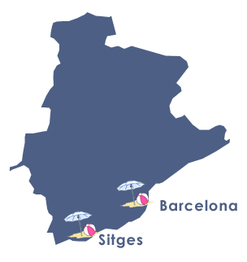
Servicios playeros de interés: Rampas, pasarelas fijas y móviles, aparcamiento, vestuarios, duchas, aseos, silla anfibia, boyas, vigilancia.
Comentarios de interés: En Septiembre solo se presta la silla anfibia los fines de semana y festivos.
Sitges: Sant Sebastià y La Barra (Sausalito).

Servicios playeros de interés: Silla anfibia (se puede solicitar de lunes a viernes de 14 a 18:30 horas).
Comentarios de interés: Para información sobre las sillas contactar con empresa Salcat en el teléfono 607 18 31 92.

Tarragona
Cunit: Platja de Cunit.
Calafell: Platja de Segur de Calafell, Platja Mas Mel – L´estany, Platja de Calafell.
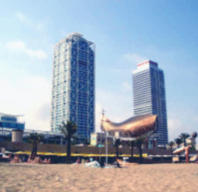
El Vendrell – Coma – Ruga: Platja de Sant Salvador, Platja de Coma – Ruga, Platja del Francàs.
Roda de Barà: Llarga, Punta de la Guineu, La Pelliseta, Francas – Costa Daurada.
Creixell: Platja de Creixell.
Torredembarra: Platja de La Paella, Platja Baix A Mar.
Altafulla: Platja D`altafulla.
Tarragona: Platja Arrabassada, Platja Del Miracle / Comandància.
La Pineda, Vila-Seca: Platja de la Pineda.
Salou: Cala Crancs, Cala Vinya, Cala Font.
Salou: Platja Llarga.
Cambrils: Platja del Regueral O Prat D`en Forès, Platja de L`ardiaca.

Mont-Roig – Miami Platja: Platja de la Pixerota.
Mont-Roig –Miami Platja: Cala Bot / Cala dels / Platja Cristall.
L`hospitalet de L`infant: Punta del Riu.
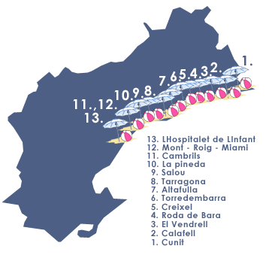
L`hospitalet de L`infant: Platja de L`arenal.

Servicios playeros de interés: Pasarelas, aseos, silla anfibia y apoyo en el baño.
Calonge: Playa de Torre Valentina.

Servicios playeros de interés: Aparcamiento, zona de sombra, pasarelas, aseos, silla anfibia y apoyo en el baño.

Torredembarra: Platja dels Muntanyans.

Servicios playeros de interés: Pasarelas, aseos.
Tarragona: Platja Sabinosa.
Cambrils: Platja de L`esquirol, Platja de la Riera. Platja D`horta de Santa María, Platja de la Llosa.
L`hospitalet de L`infant: Platja de L`almadrava.

Servicios playeros de interés: Aseos.
Salou: Cala Penya Tallada, Cala Llengüadets, Platja Capellans, Platja de Llevant

Servicios playeros de interés: Silla anfibia y apoyo en el baño.

Salou: Platja de Ponent

Servicios playeros de interés: Aseos, silla anfibia y apoyo en el baño.

Comunidad Autónoma de Galicia

Información recopilada de la guía de Playas de Galicia.

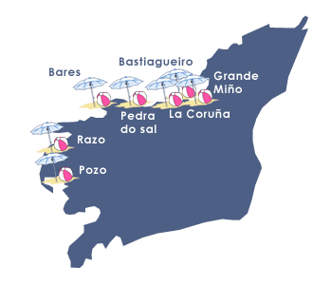
La Coruña

La Coruña: Riazor, Orzán
Bares: Mañón Bares
Grande Miño: Miño
Bastiagueiro Oleiros: Perillo/Liáns
Baldaio-Pedra do sal: Carballo Lema;
Razo: Carballo Razo
Pozo: Porto do Son Goiáns.

Servicios playeros de interés: Rampas, pasarelas, vestuarios, aseo, silla anfibia.

Lugo
Esteiro: Xove Xuances

Servicios playeros de interés: Rampas, pasarelas, vestuarios, aseo, silla anfibia.
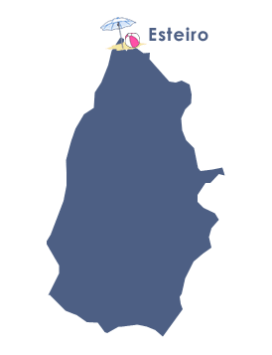

Pontevedra
Sanxenso: Areas, Silgar, Baltar, Canelas, Montalvo, Major, Canelitas, Pragueira, Foxos y A Lanzada.

Servicios playeros de interés: Rampas, pasarelas, vestuarios, aseo, silla anfibia.

Concha/Compostela: Vilagarcia de Aurosa, Vilagarcia.
Aguete: Marin Seixo.
Rodeira: Cangas Coiro.
Símil: Vigo Samil.
O Vao: Vigo Coruxo.
Paxón: Nigrán Paxón.

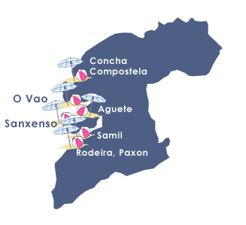

Comunidad Autónoma de Murcia

Comentarios de Interés: Información proporcionada por el ayuntamiento de la región de Murcia. Todas las playas tienen vigilancia.

http://www.ayto-murcia.es

Murcia
La Manga: El Pedrucho, Colón, El Castillico.
Águilas: Las Delicias.
San Pedro del Pinatar: Villanajitos, Las Salinas.

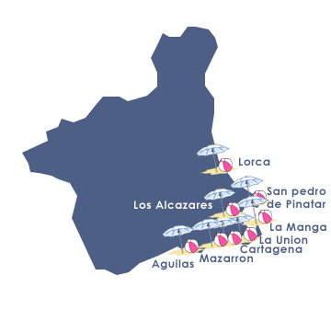
Servicios playeros de interés: Rampas pasarelas, aseos adaptados, silla anfibia y personal de apoyo en el baño.

Mazarrón: El Puerto.

Servicios playeros de interés: Rampas pasarelas, aseos adaptados y zona de descanso.
La Manga: Banco del Tabal.
Los Alcázares: Los Narejos.
Águilas: La Colonia.
Mazarrón: La Isla.

Servicios playeros de interés: Rampas, pasarelas, silla anfibia y personal de apoyo en el baño.
San Pedro del Pinatar: La Puntita.

Servicios playeros de interés: Pasarelas, aseos adaptados, silla anfibia y personal de apoyo en el baño.

La Manga: Levante (Cabo de Palos), Entremares (Barco Perdido), Las Sirenas, Mar de Cristal, Islas Menores. Barnuevo.
Cartagena: Los Nietos, Isla Plana, San Ginés.
Águilas: El Hornillo, La Calabardina.
Mazarrón: Rígete.
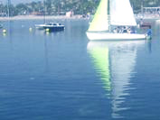
Servicios playeros de interés: Rampas pasarelas y aseos adaptados.

Los Alcázares: El Espejo.

Servicios playeros de interés: Pasarelas, silla anfibia y personal de apoyo en el baño.

La Manga: Veneziola, El Pedruchillo.
Mazarrón: Bolnuevo, El Castellar.
San Pedro del Pinatar: El Mojón.

Servicios playeros de interés: Pasarelas, aseos adaptados.
Mar Menor: Cala del Pino, Playa Honda, Los Urrutias.
Los Alcázares: Las Palmeras, Poniente, Levante.
Lorca: Calnegre, Puntas de Calnegre.

Servicios playeros de interés: Rampas y pasarelas.
La Manga: Lomas del Castillico
Cartagena: La Chapineta Cala Cortina

Servicios playeros de interés: Rampas y aseos adaptados.
Los Alcázares: La Concha, Carrión, Manzanares.
Águilas: Calarreona.
Mazarrón: Nares, Bahia, El Alamillo.

Servicios playeros de interés: Pasarelas.
La Unión: El lastre.
San Pedro del Pinatar: La Mota.

Servicios playeros de interés: Rampas.

Comunidad Autónoma del País Vasco
Mutriku: Playa Satrraran, Playa Puertomutriku, Playa Ondarbeltz.
Getaria: Playa Gaztetape.

Servicios playeros de interés: Pasarelas.
Zumaia: Playa Santiago.
Getaria: Playa Malkorbe.

Servicios playeros de interés: Rampas y pasarelas.
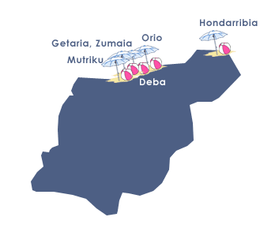
Orio: playa Oribarzar.
Zarautz: Playa Zarautz.
Hondarribia: Playa Hondarribia.

Servicios playeros de interés: Rampas, pasarelas y duchas.
Deba: Playa Santiago.
Orio: Playa Antilla.
Donostia: Playa Ondarreta, Playa de la concha, Playa La Zurriola.

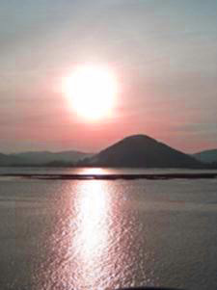
Servicios playeros de interés: Rampas, pasarelas, duchas y aseos.
Zumaia: Playa Itzurun

Servicios playeros de interés: Rampas, pasarelas, aseos, silla anfibia y personal de apoyo en el baño.

Mutriku: Playa Saturraran.
Zumaia: Playa Itzurun, Playa Santiago.
Getaria: Playa Malkorbe.
Orio: Playa Antilla.
Zarautz: Playa Zarautz.
Donostia: Playa Ondarreta, Playa la Concha, Playa La Zurriola.

Comentarios de interés: Orientación para discapacitados visuales – Media
Zumaia: Playa Saturraran.
Mutriku: Playa Itzurun, Playa Santiago.
Getaria: Playa Malkorbe.
Donostia: Playa Ondarreta.

Comentarios de interés: Orientación para discapacitados auditivos – Media.

Mutriku: Playa Saturraran, Playa Puertomutriku, Playa Ondarbeltz.
Deba: Playa Santiago.
Zumaia: Playa Itzurum, Playa Santiago.
Getaria: Playa Gaztetape, Playa Malkorbe.
Orio: Playa Antilla, Playa Oribarzar.
Zarautz: Playa Zarautz.
Donostia: Playa Ondarreta, Playa la Concha, Playa La Zurriola.
Hondarribia: Playa Hondarribia.

Comentarios de interés: Orientación para discapacitados mentales – Media.

Notas:

Orientación visual: Cuenta con carteles e iconos indicativos de trayectos y lugares. Los números e indicaciones de puertas son contrastados y visibles, así como interruptores y elementos manipulativos. La pintura de marcos y cambios de rasante contrastan indicando su localización. Apto para clientes con baja capacidad visual y cognitiva. En el nivel medio cuenta con algunas de las anteriores condiciones, pero no con todas. Parcialmente apto.

Orientación auditiva: cuenta con indicativos visuales o sensoriales luminosos o vibratorios, para indicar avisos externos (teléfono, puerta, alarmas, … ). Las instrucciones e informaciones del hotel, recursos turísticos, transportes, etc…, están por escrito a disposición de los clientes. Uso de monitores con información. Apto para clientes sordos. En el nivel medio se cumplen parcialmente algunas de las anteriores condiciones. Apto para clientes con baja capacidad auditiva.

Comunidad Valenciana

Información proporcionada por la Comunidad Valenciana.
http://www.gva.es/

Del 1 de julio hasta el 31 de agosto de 2007, se desarrolla el “Plan de Deportes Adaptados en Playas Accesibles”, proyecto piloto
en la Comunidad Valenciana, mediante el que se ofrecen deportes accesibles y/o adaptados para personas con discapacidad. En la costa valenciana se podrá practicar boccia, baloncesto en silla de ruedas, bautismos de buceo adaptados, y muchos otros deportes. Más información a través del siguiente enlace: http://www.fesa.es/html/programas/playas/informacion.pdf

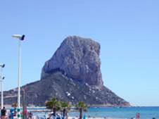
Las siguientes playas de la comunidad de Valencia cuentan con señalizaciones, rampas, pasarelas especiales hasta la orilla, sillas anfibias, muletas anfibias, o una zona de descanso con sombrillas y mobiliario especial, cabina de vestuario, WC y duchas con silla de baño, así como con personal de apoyo para el baño.

Alicante: Playa de San Juan, Playa de Postiguet.
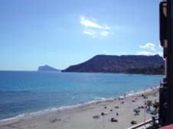
Alboraya: Playa de Patacona, Port-Saplaya, Port-Saplaya Norte.
Alcalà de xivert – alcossebre: Playa Carregador.
Almenara: Playa Casa Blanca.
Altea: Platges de I`Olla.
Bellreguard: Bellreguard.
Benicarló: Playa Caracola, Playa Morrongo.
Benicàssim: Playa Almadrava, Playa Heliópolis.
Benidorm: Playa Levante, Playa Poniente.
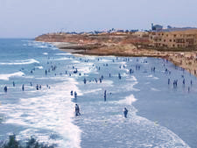
Burriana: Playa L`Arenal.
Calpe: Playa Arenal-Bol, Playa Levante o La Fossa.
Canet dèn Berenguer: Playa Racó de Mar.
Castelló de la Plana/Castellón: Playa El Gurugú, Playa El pinar.
Chilches: Playa Sur ( El Cerezo).
Cullera: Racó, San Antonio.
Daimús: Daimus.

Dénia: Els Molins, Playa Marineta, Cassiana, Punta del raset.
El campello: Playa Carrer la Mar, Playa de I`Horta-Mutxavista.
Elx/eclche: Playa Arenals del Sol.
Finestrat: Cala de Finestrat.
Gandia: Playa Nord.
Guardamar del Segura: Playa Centro /Playa de la Babilónia, Playa La Roqueta.
La pobla de farnals: Playa Norte.
La Vila Joiosa/Villajoyosa: Playa centro o Ciutat.
Miramar: Playa de Miramar.
Moncofa: Playa Masbó.
Nules: Playa Nules.
Olivia: L`Aigua Morta, Pau-Pi, Playa de Aigua Blanca.
Orihuela: Barranco Rubio, Cala Capitán, Playa de Cabo Roig (Playa Caleta), Playa de CAmpoamor (Aguamarina), Playa de Campoamor (La Glea), Playa Flamenca (Cala Estaca), Playa Flamenca (Cala Mosca), Playa La Zenia (Cala Bosque), Playa La Zenia (Cala Cerrada), Playa Mil Palmeras.
Orihuela: Playa Punta Prima.
Oropesa del Marco / orpesa: Cala d`Orpesa la Vella, Cala del Retor, Playa Concha, Playa Morro de Gos.
Peñíscola: Playa Norte.
Pilar de la horadada: Playa Mil Palmeras.
Piles: Playa Piles.
Sagunt /Sagunto: Playa del Puerto de Sagunto.
Santa Pola: Gran Playa, Playa Llevant, Sueca: Playa La Llastra, Playa Mareny de Vilxes (Mareny Blau).
Tavernes de la valldigna: Playa de Goleta, Tavernes de la Valldigna.
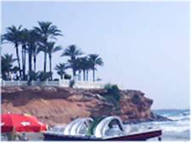
Teulada – moraira: L`Ampolla, Platgetes.
Torreblanca – Torrenostra: Torrenostra.
Torrevieja: Playa de la Mata, Playa de los Locos, Playa de los Náufragos, Playa del Cura.
Valencia: Playa El Pinedo, Playa La Malvarrosa.
Vinarós: Fora forat, Playa Fortí.
Xábia/jávea: Playa El Arenal.
Xeraco: Playa de Xeraco.

Comentarios de Interés.

Áreas especiales costa Blanca.

Son espacios especialmente diseñados para dar cobertura y servicio a personas con discapacidad intelectual y sus familias.
Se trata de un servicio gratuito y pionero en las costas españolas.
Las Áreas especiales Costa Blanca permanecerán abiertas desde el 17 de Julio hasta el 17 de Septiembre de manera ininterrumpida.

http://www.areasespecialescostablanca.com/

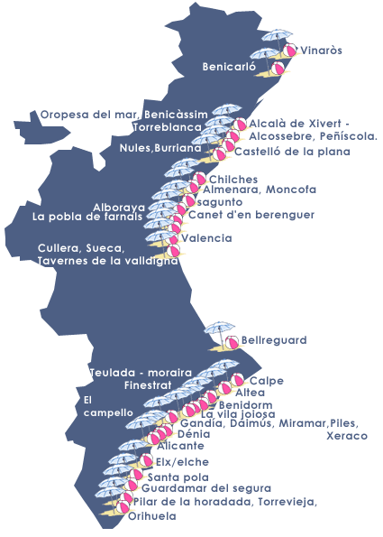

Accesibilidad en las Playas

Rampas

Pueden ser de madera o de cemento. Son una alternativa a las escaleras para usuarios de silla de ruedas, bastones, personas con una pierna rota, gente con algún problema para andar, así como para cochecitos de bebe. La pendiente de una rampa de exterior no puede superar el 8%. Conectara siempre con las pasarelas.

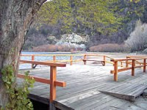

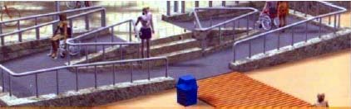

Pasarelas

Estarán ubicadas donde acaba la rampa y acabarán cerca de la orilla del mar. Su función es evitar que los usuarios anteriores se queden atascados en la arena. Ha de ser lo suficiente ancha para que un usuario de silla de ruedas pueda transitar por ella sin peligro de salirse.

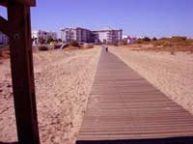
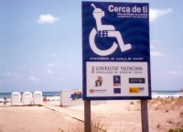
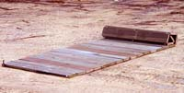

Zona de Sombrillas

Es una zona con sombrillas reservadas para Personas con Movilidad Reducida (PMR). Es aconsejable que el suelo tenga un pavimento duro como la madera para facilitar el desplazamiento a estos usuarios.
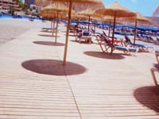

Aseo y Ducha

La playa dispondrá de un aseo con barras de apoyo tanto en el inodoro como en la ducha, la cual estará al nivel del suelo con asiento. El suelo tiene que ser antideslizante para evitar posibles resbalones. Las dimensiones del aseo serán lo suficientemente amplias para que un usuario de silla de ruedas pueda hacer un giro de 180 grados sin dificultad, mínimo 1,50 m. cuadrados sin obstáculos.
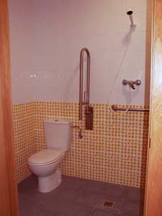

Silla Anfibia

Silla especial para ir por la arena y flotar en el agua. Se usa para meter en el mar a las PMR que no se pueden meter por si solas.

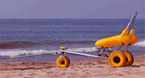

Muletas Anfibias

Muletas especiales para que la gente con dificultad para andar se pueda meter en agua más fácilmente. Las muletas se dejan en unos soportes especiales dentro del agua.

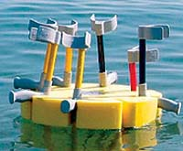

Apoyo en el Baño

Personal pagado por la comunidad autónoma o de la Cruz Roja ayudan a las PMR a meterse en el agua. Dependiendo de la movilidad del usuario, puede disfrutar del baño sentado en la silla o bajarse a nadar.

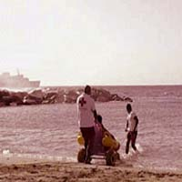

Boyas

Delimitan la zona permitida para el baño, fuera de esta zona puede ser peligroso bañarse. Son especialmente útiles para con discapacidad visual, ya que les sirve como orientación para no salirse de la zona de baño.

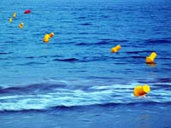

Banderas Azules

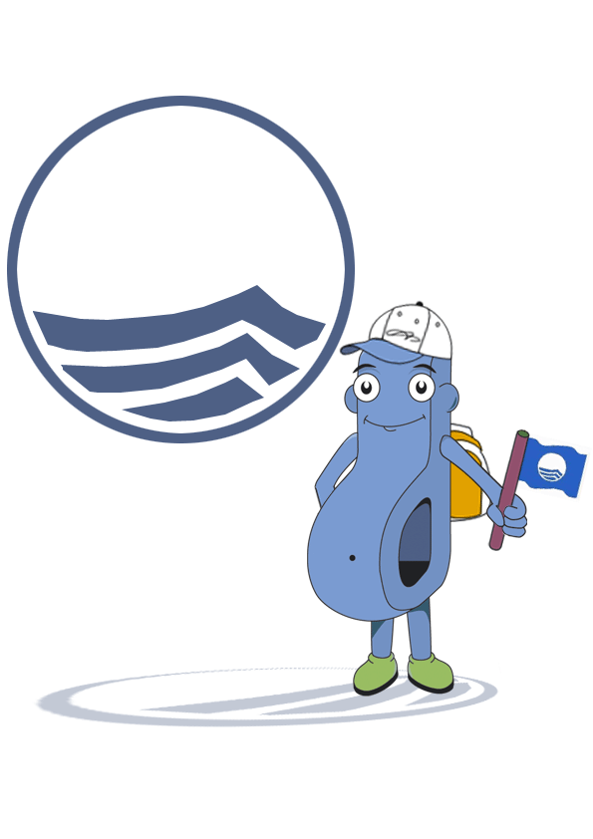

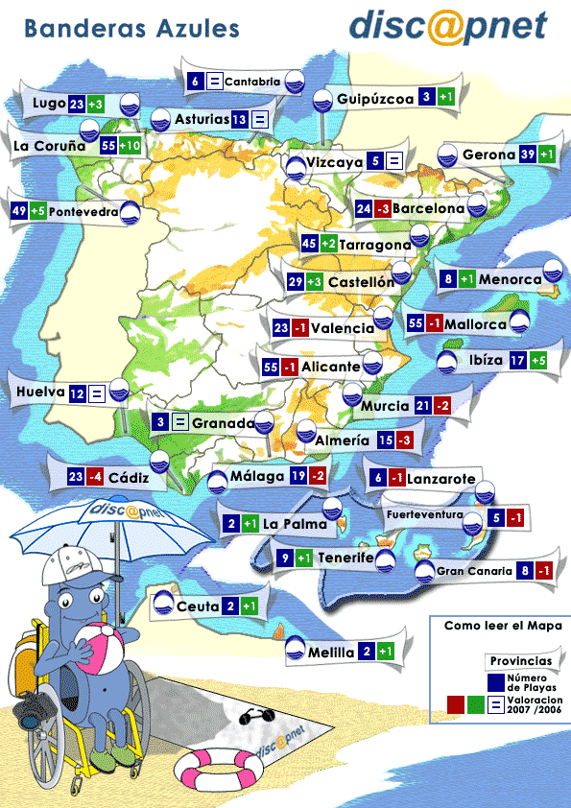

Relación de Playas Galardonadas con Bandera Azul 2007

El siguiente listado detalla las playas por sus comunidades, como vemos en la imagen anterior.

Comunidad Autónoma de Cataluña

Girona

1. Portbou: Platja Gran
2. Llançá: Grifeu, Del Port.
3. Port de la Selva: Port de la Selva, Del Pas.
4. Castelló d’Empúries: D’Empúriabrava.
5. L’Escala: Moll Grec, Les Muscleres, Riells.
6. Torroella de Montgrí: Estartit.
7. Begur: Sa Riera.
8. Palafrugell: Tamariu, Llafranc, Canadell.
9. Palamós: La Fosca.
10. Sant Antoni de Calonge: Monestrí, Torre Valentina, Sant Antoni, Cala Cristos-Ses Torretes
11. Castell-Platja d’Aro: Cala Rovira, Platja d’Aro, Sa Conca
12. Sant Feliu de Guíxols: Sant Feliu, Sant Pol, Canyarets.
13. Tossa de Mar: La Mar Menuda, Platja Gran de Tossa.
14. Lloret de Mar: Lloret, Fenals.
15. Blanes: Blanes. Sabadell, Sant Francesc.

Barcelona

16. Malgrat de Mar: Malgrat (Centre).
17. Pineda de Mar: Pineda (Centre).
18. Calella: Garbí, Gran de Calella.
19. Sant Pol de Mar: Sant Pol, La Platjola-Escaletes.
20. Canet de Mar: Canet.
21. Sant Vicenç de Montalt: Sant Vicenç de Montalt.
22. El Masnou: Ocata.
23. Barcelona: Nova Mar Bella, Mar Bella, Bogatell, Nova Icària, Barcelonesa.
24. Castelldefels: La Pineda.
25. Vilanova i la Geltrú: Platja Ribes-Roges, D´Adarro.
26. Cubelles: Llarga.

Tarragona

27. Cunit: Cunit.
28. Calafell: Segur de Calafell, L’Estany-Mas Mel, Calafell.
29. El Vendrell: Sant Salvador, Coma-ruga, Francás.
30. Roda de Bará: Roda de Bará, Costa Daurada.
31. Creixell: Creixell.
32. Torredembarra: Muntanyans, Barri Marítim, La Paella.
33. Altafulla: Altafulla.
34. Tarragona: La Móra, L’Arrabassada.
35. Vila-Seca: La Pineda.
36. Salou: apellans, Llevant.
37. Cambrils: Prat d’en Forés, Vilafortuny, Esquirol, Cap de Sant Pere.
38. Mont Roig del Camp: Cristall, Pixerota, Cala Vienesos-platja dels Espenyals.
39. Vandellós i L’Hospitalet de l’Infant: La Punta del Riu, L´Arenal Del Torn
40. L’Ametlla de Mar: Sant Jordi d´Alfama, Cala Forn, Pixavaques
L’Alguer, Calafató.
41. L’Ampolla: Cap Roig, D’Avellaners.
42. Sant Carles de la Rápita: Parc de Garbí, Les Delicias.
43. Alcanar: Les Cases d’Alcanar.

Comunidad Valenciana

Castellón

44. Vinarós: Fortí.
45. Benicarló: La Caracola, Morrongo.
46. Peñiscola: Nord.
47. Alcalá de Xivert: El Carregador, La Romana, Manyetes, Les Fonts.
48. Torreblanca: Nord, Torrenostra.
49. Oropesa: Morro de Gos, La Conxa, Les Amplaries, Bellver.
50. Benicassim: Voramar, L´Almadrava, Torre de Sant Vicent, Els Terrers, Heliópolis.
51. Castellón de la Plana: Gurugú, Pinar.
52. Burriana: L´Arenal.
53. Moncófa: Playa del Grao, Masbó.
54. Xilxes: Les Cases, Playa del Cerezo.
55. Almenara: Casablanca.

Valencia

56. Canet de’n Berenguer: Racó de la Mar.
57. Sagunt: Port de Sagunt.
58. Puçol: Puçol.
59. Pobla de Farnals: Pobla de Farnals.
60. Valencia: Malvarrosa, Cabanyal, El Pinedo, El Saler.
61. Cullera: El Dosser, El Far, Los Olivos, Racó, Sant Antoni.
62. Tavernes de la Valldigna: Tavernes de la Valldigna.
63. Xeraco: Xeraco.
64. Gandía: Nord.
65. Daimús: Daimús.
66. Bellreguard: Bellreguard.
67. Miramar: Miramar.
68. Piles: Piles.
69. Oliva: Pau-Pi, Aigua Blanca, Aigua Morta.

Alicante

70. Xabia: La Grava, L´Arenal, La Granadilla.
71. Teulada: El Portet, L´Ampolla, Les Platjetes.
72. Benissa: Cala Fustera.
73. Calp: La Fossa, Cantal Roig.
74. Altea: La Roda, Cap Blanc.
75. L’Alfàs del Pi: Racó de L’Albir.
76. Benidorm: Llevant, Mal Pas, Ponent.
77. Finestrat: La Cala.
78. La Vila Joiosa: Paradis, La Caleta, Varadero, Bon Nou.
79. El Campello: Carrer de la Mar, Mutxavista.
80. Alicante: Sant Joan, El Postiguet, Saladar.
81. Elx: El Altet, Les Pesqueres-El Rebollo, La Marina.
82. Santa Pola: Varador, Cala del Este, Tamarit, Llevant.
83. Guardamar del Segura: La Roqueta, Centre, El Moncayo.
84. Orihuela: Flamenca, Cala Capitán, Cabo Roig, Campoamor, Barranco Rubio, Mil Palmeras.
85. Pilar de la Horadada: Jesuitas, Port, Las Villas-Higuericas, Playa Conde.

Comunidad Autónoma de Murciana.

Murcia

86. San Pedro del Pinatar: La Llana (Las Salinas), La Puntita.
87. San Javier: El Castillico, Banco del Tabal.
88. Los Alcázares: Los Narejos, Manzanares, Palmeras, Espejo.
89. Cartagena: Mar de Cristal, Levante Cabo de Palos, Galúa, Cala Cortina.
90. Mazarrón: Castellar, Rihuete, Bahía, Nares.
91. Águilas: Calabardina, Las Delicias, Poniente, La Colonia.

Comunidad Autónoma de Andalucía

Almería

92. Mojácar: Marina de la Torre, Piedra de Villazar, Descargador.
93. Najar: Agua Amarga, San José.
94. Roquetas: La Bajadilla, Urbanización Roquetas, La Romanilla, Aguadulce.
95. El Ejido: Levante-Almerimar, Poniente-Almerimar, Balerma.
96. Adra: San Nicolás, Censo, Poniente.

Granada

97. Motril: Calahonda, Carchuna.

Malaga

98. Nerja: Torrecilla, Burriana.
99. Málaga: La Malagueta.
100. Fuengirola: Los Boliches- Las Gaviotas, Torreblanca, Carvajal, San Francisco, Santa Amalia, El Castillo.
101. Marbella: Río Verde, San Pedro.
102. Estepona: La Rada, El Cristo.
103. Manilva: Sabinillas, La Colonia.

Cádiz

104. La Línea de la Concepció: Sobrevela.
105. La Línea de la Concepción-San Roque: La Alcaidesa.
106. San Roque: Torreguadiaro, Cala Sardina.
107. Barbate: Zahara de los Atunes (Pueblo).
108. Vejer de la Frontera: El Palmar.
109. Conil de la Frontera: Los Bateles.
110. Chiclana de la Frontera: La Barrosa.
111. Cádiz: La Cortadura, La Victoria, La Caleta.
112. San Fernando: Camposoto-El Castillo.
113. Puerto de Santa María: Valdelagrana, La Puntilla, Fuentebravía, Santa Catalina.
114. Rota: Rompidillo-Chorrillo, Punta Candor.
115. Chipiona: Regla, Cruz del Mar-Las Canteras, Camarón- La Laguna.

Huelva

116. Almonte: Matalascañas-Torrelahiguera.
117. Moguer: Playa del Parador.
118. Punta Umbría: El Portal, Punta Umbría, La Bota.
119. Isla Cristina: Playa Central.
120. Isla Cristina-Lepe: Islantilla.
121. Lepe: La Antilla.

Ciudad Autónoma de Ceuta

122. Ciudad Autónoma de Ceuta: La Ribera, El Chorrillo.

Ciudad Autónoma de Melilla

123. Ciudad Autónoma de Melilla: El Hipódromo.

Comunidad Autónoma de Illes Balears

Mallorca

124. Palma de Mallorca: Playa de Palma, Cala Estancia, Cala Major.
125. Calviá: Son Matíes, Tora, Magalluf, Palmira, Palma Nova, Oratorio, Romana, Cala Viñas.
126. Andratx: Sant Elm.
127. Pollença: Cala Molins, Cala Barques, Cala Fomentor, Playa Tamarells.
128. Alcudia: Alcudia (Sector I y II).
129. Santa Margalida: Can Picafort.
130. Capdepera: Cala Agulla, Cala Mesquida, Font de Sa Cala, Canyamel.
131. Son Servera: Cala Millor, Es Ribells-Sa Marjal.
132. S. Llorenç des Cardassar: Cala Millor-Sa Nau, Sa Coma.
133. Manacor: S’Illot, Cala Antena, Cala Anguila, Cala Murada, Cala Mendía, S’Estany d’en Mas, Es Domingos Petit.
134. Felanitx: Cala Ferrera.
135. Santanyí: Cala Mondragó, Cala Gran, Cala Santanyí.

Menorca

136. Ciutadella: Cala’n Bosch, Cala Blanca, Santandría, Son Xoringuer.
137. Alaior: Son Bou.
138. Ferreries: Cala Galdana, Sa Caleta den Gorries, Cala en Blanes.

Ibiza

139. Sant Josep de Sa Talaia: Cala Tarida, Cala Conta, Cala Bassa, Cala D´Hort, Cala Migjorn (Salinas).
140. Sant Antoni de Portmany: Cala Gració, Cala Salada, Es Pouet.
141. Sant Joan de Labritja: Cala San Vicent, Port de Sant Miquel, Arenal Gran Portinatx, Benirrás.
142. Santa Eulália des Riu: Cala Llenya, Cala Llonga, Santa Eulália
Es Canar.

Comunidad Autónoma de Canarias

Gran Canaria

143. Las Palmas: Las Canteras.
144. Telde: Melenara.
145. San Bartolomé de Tirajana: El Inglés, San Agustín, Maspalomas.
146. Mogán: Amadores.

Lanzarote

147. San Bartolomé: Guasimeta.
148. Tías: Matagorda, Los Pocillos, Pila la Barrilla.
149. Yaiza: Blanca.

Fuerteventura

150. Tuineje: Gran Tarajal.
151. Pájara: Costa Calma, El Matorral, Butihondo.
152. La Oliva: Grandes Playas.

Tenerife

153. Granadilla de Abona: El Médano, Leocadio Machado.
154. Arona: Las Vistas.
155. Adeje: Troya (I y II) (antigua las Americas I y II), Fañabé.
156. Santiago del Teide: La Arena.
157. Los Realejos: El Socorro.
158. Puerto de la Cruz: Playa Jardín.
159. Tacoronte: La Arena (Mesa del Mar).

La Palma

160. Breña Baja: Los Cascajos.
161. Los Llanos de Aridane: Puerto Naos.

Comunidad Autónoma de Galicia

Pontevedra

162. Baiona: A Ladeira, Santa Marta.
163. Nigrán: Patos, Praia América, Panzón.
164. Vigo: A Punta, O Vao, Argazada, Rodas (Islas Cíes), O Tombo do Gato, Canido, Fontaiña.
165. Moaña: Praia do Con.
166. Cangas de Morrazo: Areabrava, Nerga, Melide, Areamilla, Liméis, Vilariño.
167. Marín: Aguete, Portocelo, Mogor, Loira.
168. Poio: Cabeceira, Xiorto.
169. Sanxenxo: Silgar, Canelitas, Canelas, Paxariñas, Montalvo, Major, Foxos, Areas Gordas-A Lapa, Pragueira, Baltar, Bascuas, Areas
Panadeira.
170. O Grove: Area da Cruz, A Lanzada, Rareiros (Paxareiro), Area das Pipas, Area de Reboredo.
171. Illa de Arousa: Area de Secada, Camaxe.
172. Vilagarcía de Arousa: A Concha-Compostela.

A Coruña

173. Boiro: Carragueiros, Barraña, A Retorta, Mañóns.
174. Pobra do Caramiñal: Lombiña-Cabio, Illa de Laxe, A Barca.
175. Ribeira: Coroso, Vilar, Corna, Touro, Río Azor, A Ameixida.
176. Porto do Son: Cabeiro, Aguieira, As Furnas.
177. Fisterra: Langosteira.
178. Laxe: Praia Laxe.
179. Ponteceso: Balarés.
180. Caracha: Cayón.
181. Arteixo: Combouzas, Valcobo, A Salsa.
182. A Coruña: Riazor, San Amaro, Orzán, Lapas, Oza.
183. Oleiros: Bastiagueiro, Mera.
184. Miño: Miño Grande, Perbes, Praia da Ribeira (Pequeña).
185. Ferrol: Doniños, San Zurzo, Santa Comba, Ponzos.
186. Valdoviño: Frouxeira, Do Río (Meirás), O Rodo (Patin), Baleo, Villarrube.
187. Cedeira: Magdalena.
188. Ortigueira: Morouzos, A Concha.

189. Rianxo: Tanxil.
190. Cee: Estorde.
191. Dumbría: Ézaro.
192. Carnota: Mar de Lira.
193. Corcubión: Quenxe.
194. Carballo: Razo.

Lugo

195. Burela: A Marosa, O Portelo.
196. O Viñedo: Xilloi.
197. Xove: Esteiro.
198. Cervo: O Torno, Cubelas.
199. Foz: Areoura, Peizás, Llas, As Polas-Nois, A Rapadoira, Pampillosa.
200. Barreiros: Benquerencia-Valea, Arealonga, As Pasadas, Lóngara, Coto, Acantilado/Remior, San Bartola, Altar.
201. Ribadeo: Os Castros- Illas, As Catearais.

Principado de Asturias

202. Castropol: Peñarronda.
203. Tapia de Casariego: Anguileiro I y II.
204. Cudillero: San Pedro de Bocamar.
205. Muros de Nalón: Aguilar.
206. Soto del Barco: Los Quebrantos.
207. Gozón: Luanco.
208. Villaviciosa: Rodiles.
209. Llanes: Toranda (Niembro), Barro, Toró, Palombina.
210. Ribadeva: La Franca.

Comunidad Autónoma de Cantabria

211. Santa Cruz de Bezana: San Juan de la Canal.
212. Arnuero: La Arena, Quejo (El Sable).
213. Santoña: Berría.
214. Castrourdiales: Ostende.

Comunidad Autónoma del País Vasco

Vizcaya

215. Getxo: Azkorri, Ereaga, Arrigunaga.
216. Plentzia: Plentzia.
217. Ea: Ea.

Guipúzcoa

218. Zumaia: Itzurun.
219. Getaria: Malkorbe.

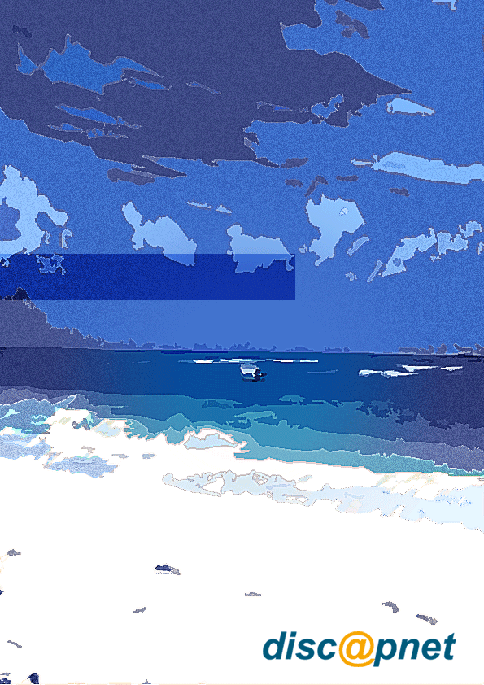

Fin de Esta Guía

